附件1：普通话网上报名缴费流程

- 登录我院网上普通话测试系统http://www.qtnu.edu.cn/index.php?c=category&id=99，点击普通话报名，未注册的考生点击“注册账号”进入注册界面，已注册的考生输入账号、密码完成登录。
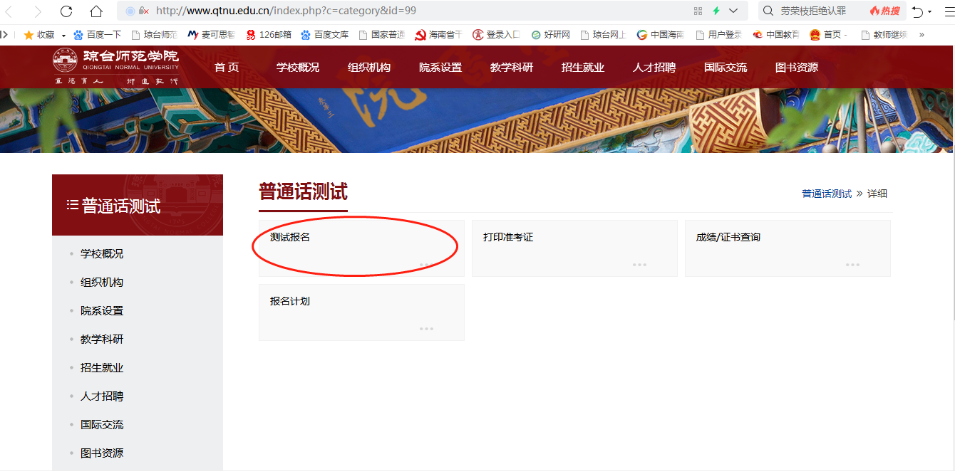

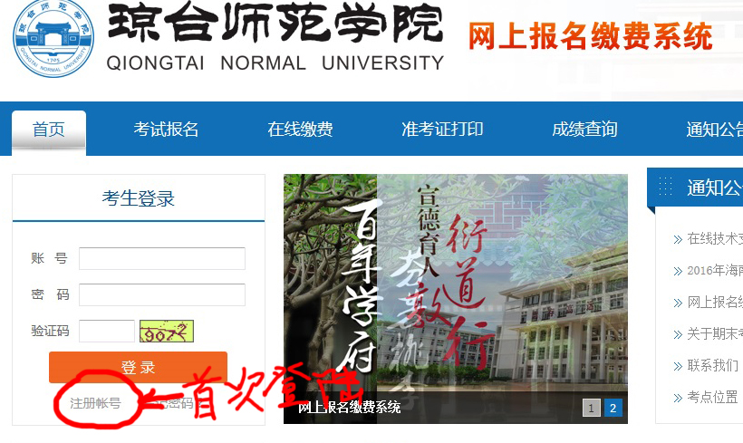

2、进入注册界面按照要求输入相应的注册信息后点击“保存注册信息”（注册分为在校生和校外生，在校生用学号注册），请牢记注册账号、密码。
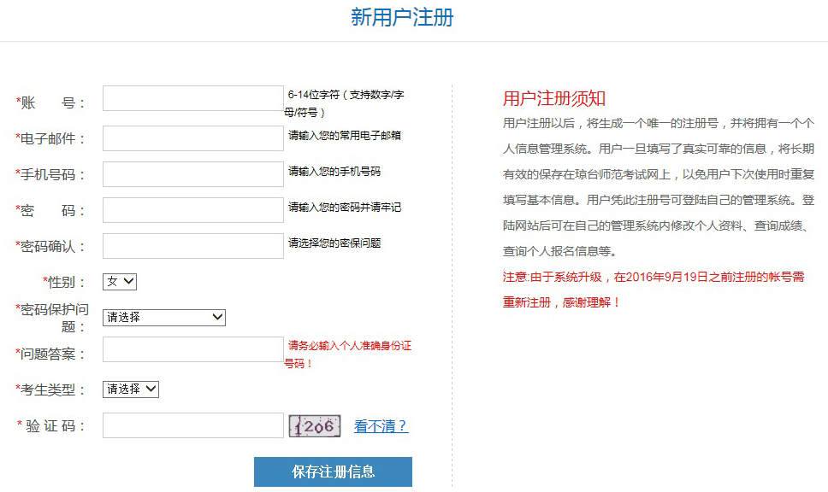
3、注册成功后，登录我校网上报名系统http://wsbm.qtnu.edu.cn/，输入考生帐号、密码及验证码后点登录，进入网上报名系统。
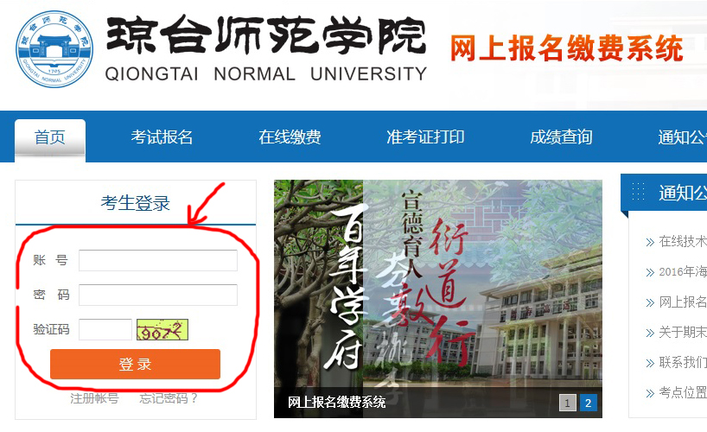

4、进入完善信息页面，按照要求认真填写每一项信息后点“提交”。
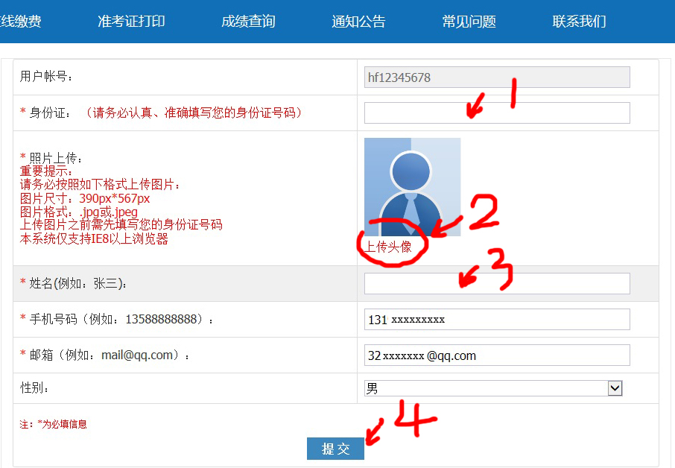
5、提交完善信息后，进入考试报名界面选择考试，点击考试名称后面的“我要报名”。
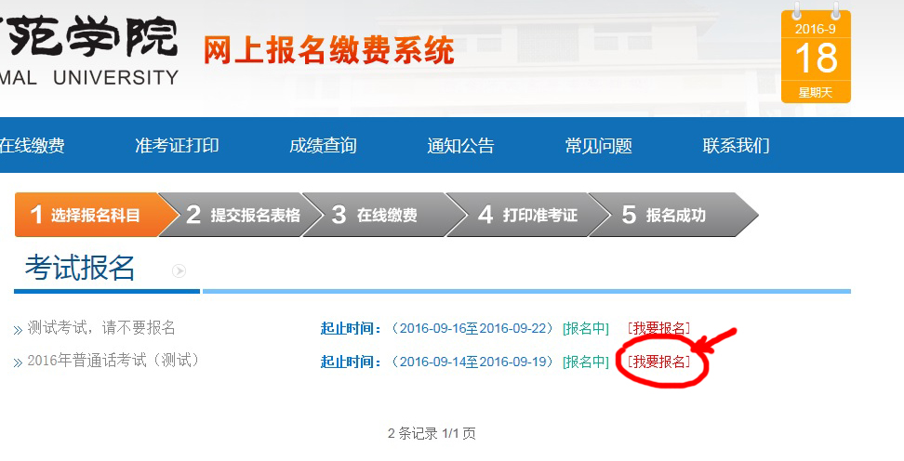
6、认真阅读“报名注意事项”，并点击“我已阅读并理解”。

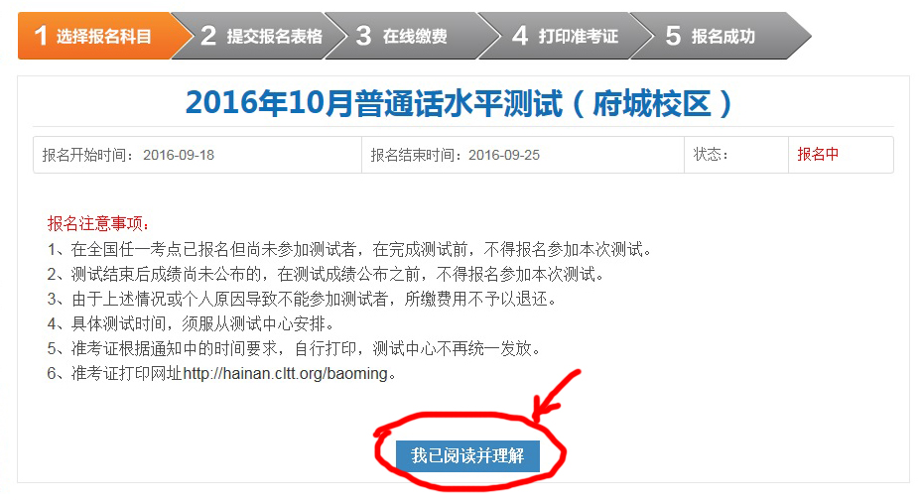
7、进入提交报名表格界面后请认真填写表格内信息并选择考试科目，填写后点“提交”。
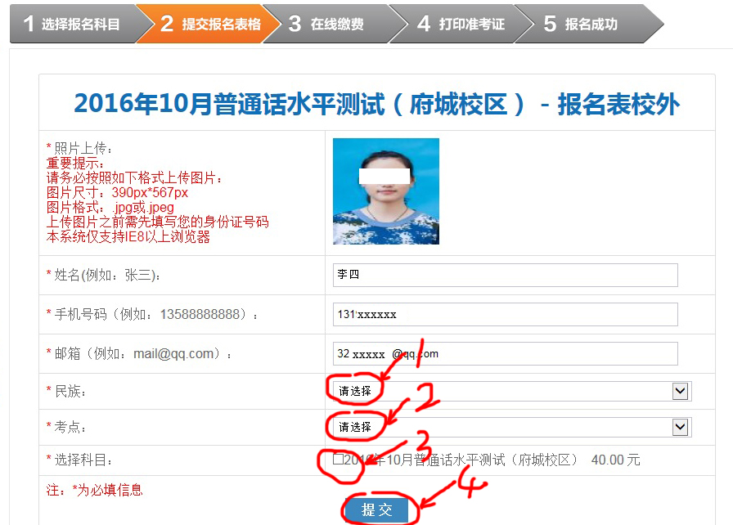
8、提示报名成功后请认真确认表格内信息，确认无误后点“确认”；若有误请点击左侧“修改”，重新修改报考信息后提交（在校生信息不可修改）。
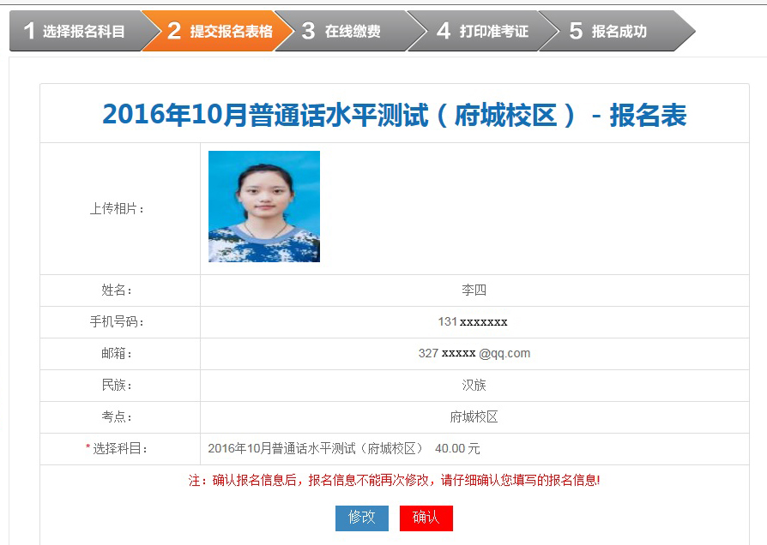
9、在线缴费，在规定时间内登录系统进行缴费，点击“缴费”。
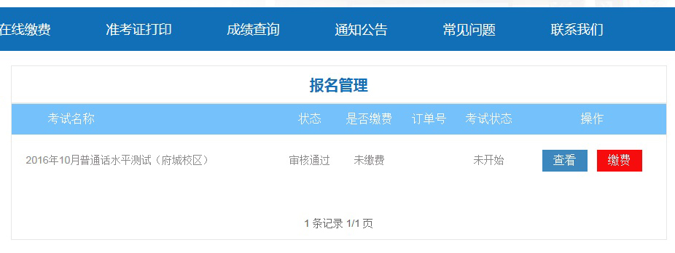

10、进入缴费页面，再次确认报考信息无误后，点击“马上缴费”。
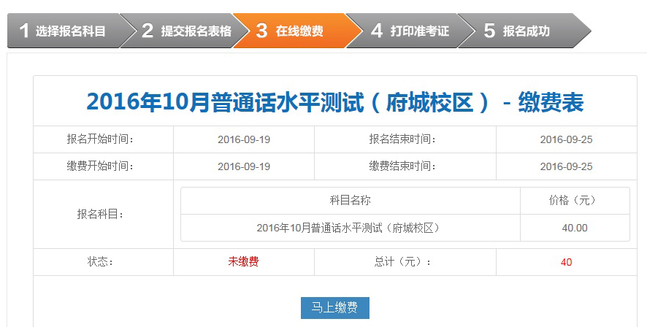

11、进入支付页面，该页面可选择“银联卡”、“网银支付”；选择好支付方式后进行支付。
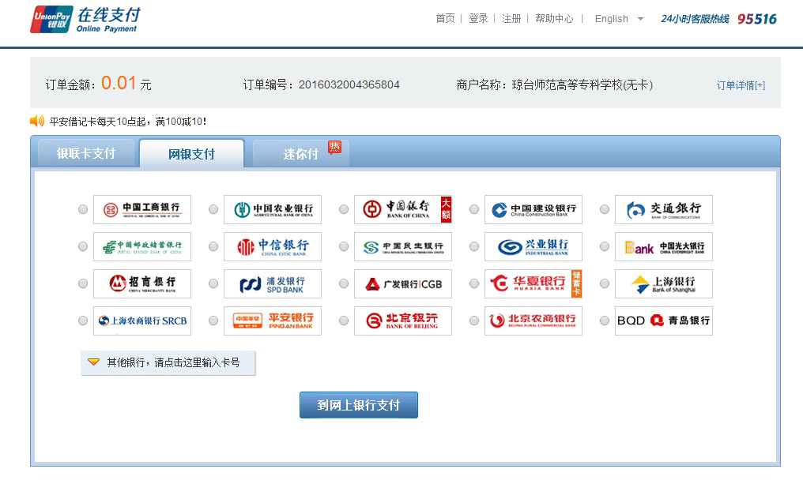
12、支付完成后，在新弹出的页面中点击返回商户即可完成缴费。
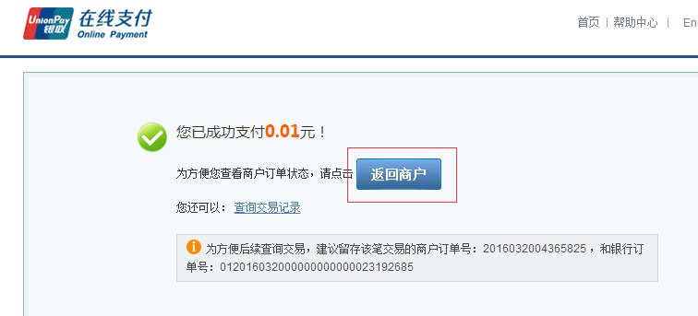
13、缴费成功，可在在线缴费页面中查看缴费信息，缴费状态为：已缴费。

14、打印准考证。在规定时间内登录http://www.qtnu.edu.cn/index.php?c=category&id=99（登录琼台师范学院官网，点击普通话测试），点击“打印准考证”。
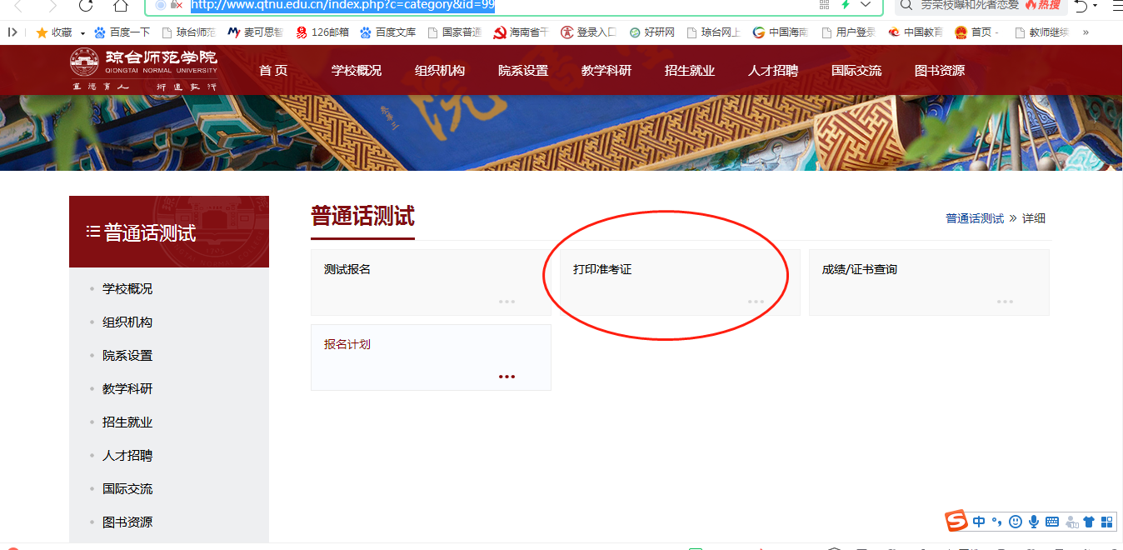
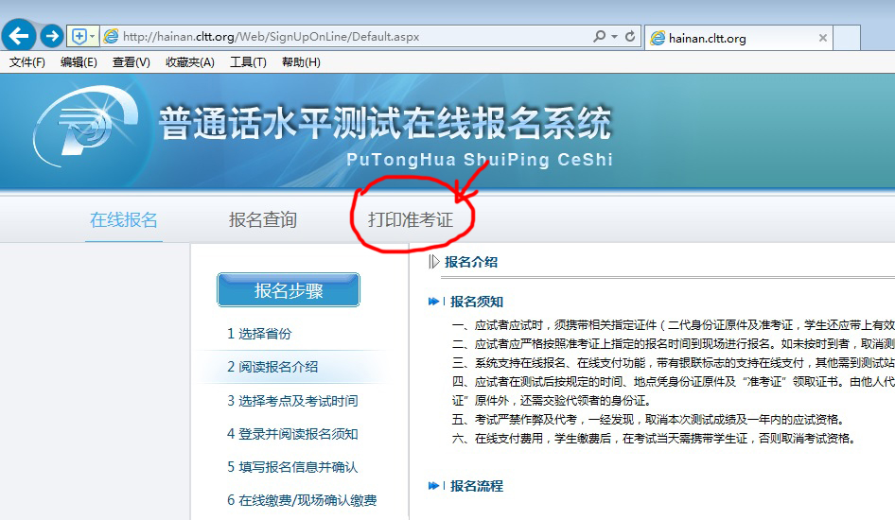

15、输入姓名和身份证号码，点击“确定”。
